1 сентября в День знаний во всех общеобразовательных организациях Дубенского муниципального района проведены торжественные мероприятия.
В рамках проведения мероприятий во всех общеобразовательных организациях прошли:
-Всероссийский урок Мира, посвященный Дню мира-1 сентября
-Всероссийский открытый урок по профориентации проводимый в рамках открытия Всероссийского форума «Будущие интеллектуальные лидеры России»,где перед обучающимися выступали депутаты Совета депутатов Дубенского муниципального района, а также представители администрации Дубенского муниципального района

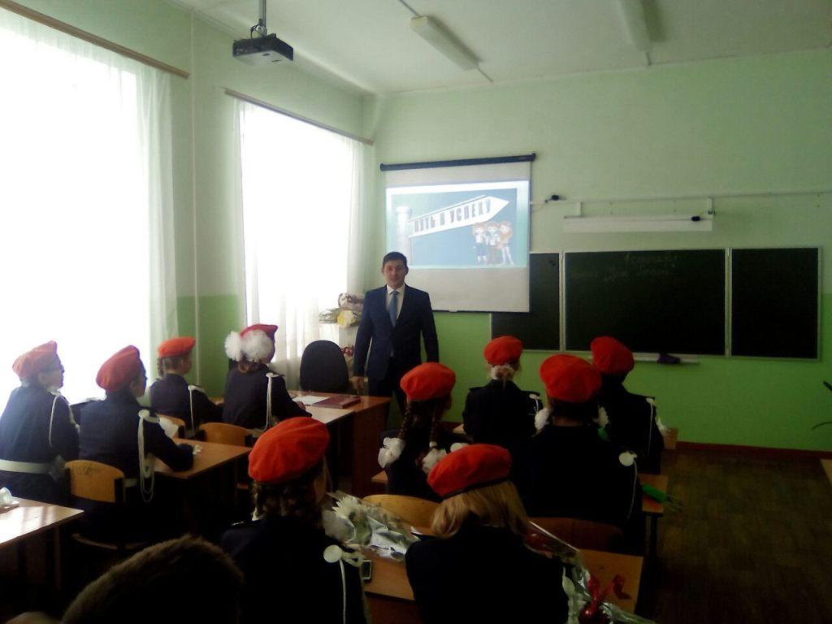

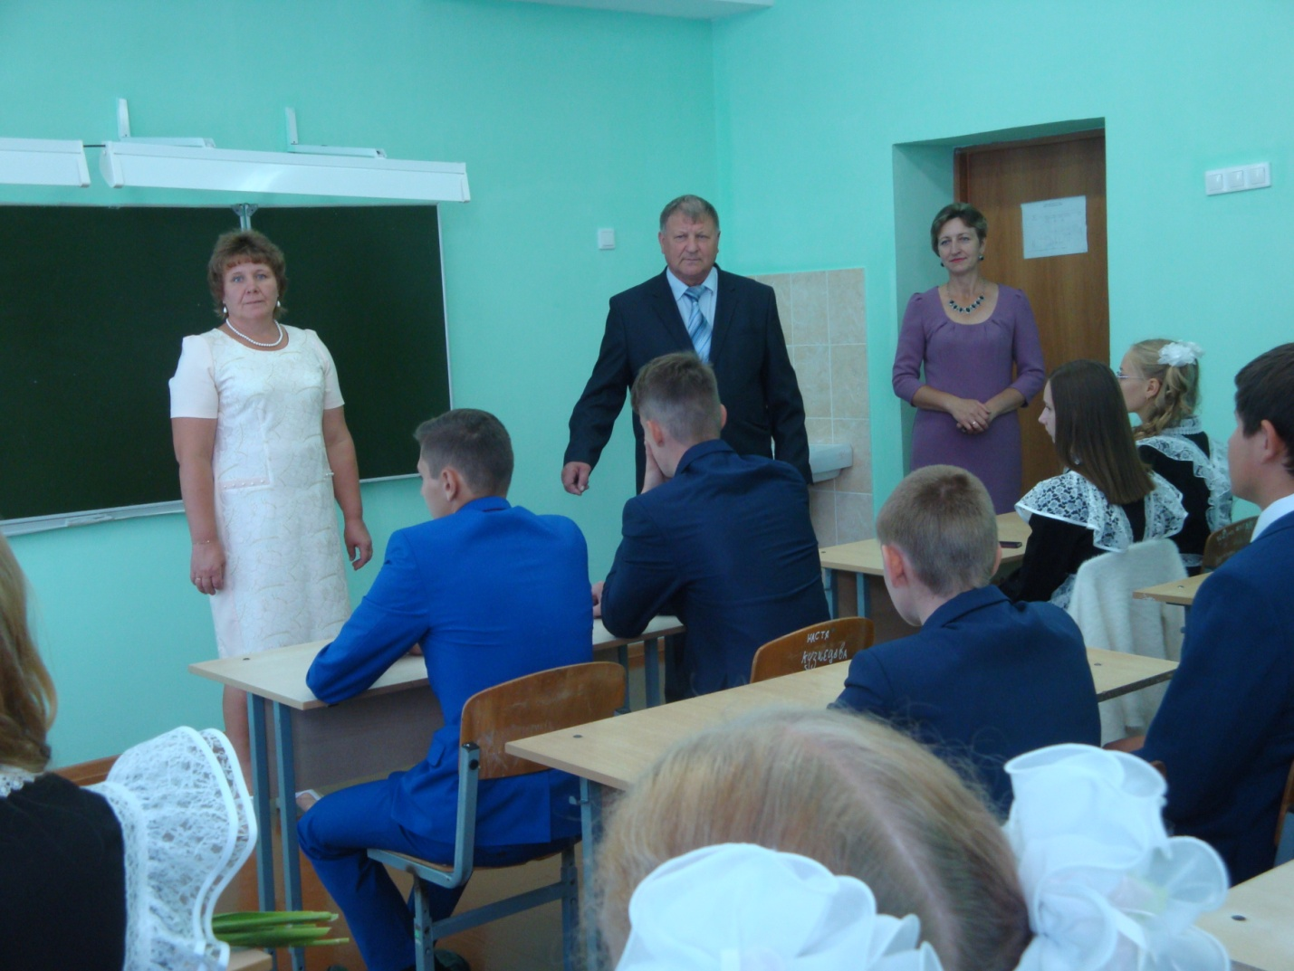
В 11 классе Дубенской СОШ Заслуженный тренер-преподаватель РФ С.М.Климкин провел «Футбольный урок- Навстречу Чемпионату мира мира 2018 в Росиии»
Всего в 10 общеобразовательных организациях Дубенского муниципального района в 2017-2018 учебном году будут обучаться 925 учащихся, в том числе в первых классах-92.

